VISITE DE L’ENTREPRISE INDUSTRIELLE ECONOTRE du 12 octobre 2017
Un petit groupe d’auditeurs s’est retrouvé à Bessières (31660) pour visiter les installations de ce site industriel ECONOTRE du groupe SUEZ, Ecopôle de valorisation des déchets.
Depuis 2001, SUEZ exploite cet Ecopole, dans le cadre d’une délégation de service public, pour répondre aux besoins du Syndicat mixte de collecte des déchets du Nord de la Haute Garonne (DECOSET) regroupant 153 communes et donc environ 924000 habitants. Elle emploie 86 salariés.
Ses missions peuvent être résumées en quelques lignes :
-Recyclage et valorisation des déchets ménagers recyclables issus de la collecte sélective organisée sur ces communes et considérés comme de nouvelles ressources ; la capacité de traitement est de 30 000 tonnes/an de plastiques, papiers, métaux triés et conditionnés pour leur vente ultérieure à des entreprises de recyclage ;
-Valorisation énergétique des déchets ménagers et assimilés non recyclables mais incinérés et ainsi, producteurs de chaleur utilisée pour la production de vapeur d’eau , elle-même utilisée pour faire tourner des turbines productrices d’énergie électrique. Une partie de l’électricité produite est vendue à EDF, l’autre est utilisée sur place pour faire tourner l’usine. Econotre est autorisée à traiter 170 000 tonnes de déchets ménagers/an. Ainsi elle produit annuellement 100 000 MWh soit l’équivalent des besoins électriques annuels de 17 700 foyers.
-Les résidus des fours (mâchefers) sont aussi valorisés après oxydation pour constituer par exemple, du granulat routier . Les métaux ferreux et non-ferreux en sont aussi extraits et valorisés auprès des aciéries.
-Enfin, depuis 2016, Econotre récupère une partie de la vapeur produite, utilisée en basse température pour chauffer des serres maraîchères construites à proximité (procédé de co-génération haute performance).
L’entreprise se préoccupe particulièrement du traitement de ses propres déchets :
-les fumées issues de la combustion au sein de ses deux énormes fours sont filtrées sur électrofiltres dépoussiéreurs, et lavées par injection de lait de chaux, soude et charbon actif.
- les eaux de lavages récupérées sont pré-neutralisées puis neutralisées et floculées. Leur décantation et filtration, puis remise en pH et en température permettront, après contrôle de qualité leur retour dans la nature.
L’ensemble de l’activité du site industriel est inspecté par les services de l’Etat (DREAL) ; les rejets atmosphériques et les rejets aqueux sont soumis à des contrôles réguliers par des laboratoires externes agréés
Cette visite, très bien guidée et pédagogique, a satisfait tout le groupe qui s’est ensuite retrouvé pour en parler autour d’une bonne table.
Merci à Bernard LAFFORGUE qui a eu l’idée d’organiser cette visite !
Anne-Marie SAUTEREAU

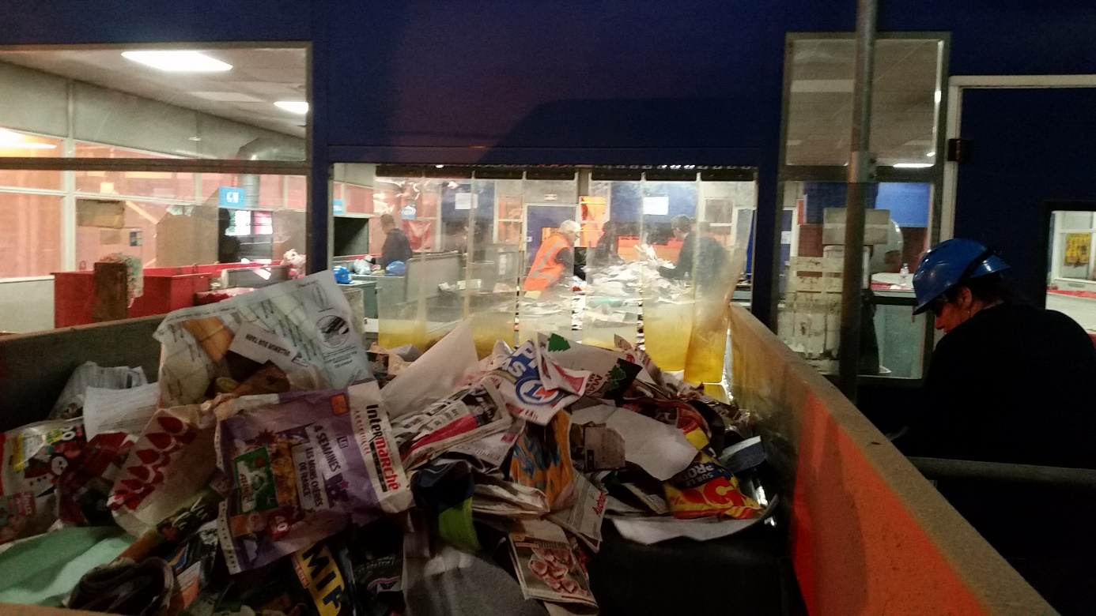
Tri des déchets recyclables
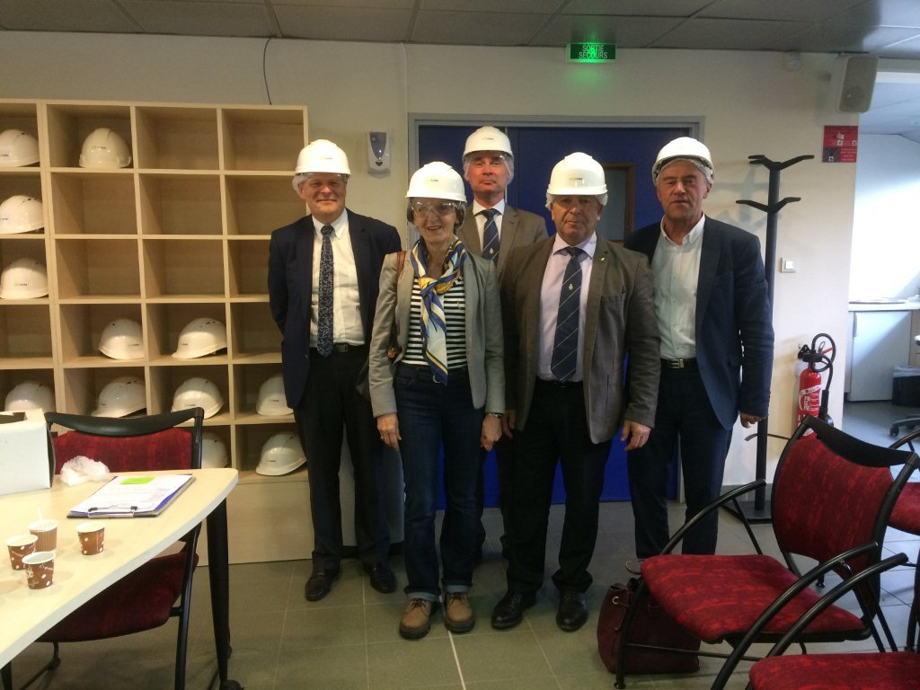
Le petit groupe des visiteurs AR 19 IHEDN

